COMMUNIQUÉ DE PRESSE

**L’impact de l’alimentation**

La Ligue contre le rhumatisme explique l’alimentation anti-inflammatoire

Zurich, le 21 juin 2022

**Comment adopter une alimentation anti-inflammatoire? À quoi dois-je faire attention lorsque je choisis mes aliments et lorsque je cuisine? La nouvelle brochure de la Ligue suisse contre le rhumatisme, intitulée «L’impact de l’alimentation», répond à ces questions et à bien d’autres sur l’alimentation anti-inflammatoire.**

Cette brochure ne pose pas d’interdits et ne diffuse pas de listes qui classent les aliments en bons ou mauvais. En regroupant ces informations, la Ligue suisse contre le rhumatisme souhaite simplement transmettre quelques connaissances de base – mais centrales – et guider vers les voies scientifiquement prouvées d’une alimentation anti-inflammatoire.

**Graisses saines**

Les lectrices et lecteurs apprennent à distinguer les acides gras oméga 3, oméga 6 et oméga 9, et découvrent pourquoi les graisses saturées, comme l’huile de coco vierge, ont également leur place dans une cuisine saine. Les avantages et les risques de la consommation de poisson et les traitements à base d’oméga 3 avec des capsules d’huile de poisson et des préparations à base d’algues sont également abordés.

**Fruits et légumes**

Un autre chapitre traite des effets bénéfiques d’une alimentation à base de plantes sur les processus inflammatoires dans tout le corps. Dans ce contexte, les colorants végétaux tels que les anthocyanes, les flavonoïdes et les caroténoïdes jouent un rôle actif dans notre métabolisme. D’où le conseil populaire de manger de toutes les couleurs: vert, jaune, orange, rouge, violet, bleu foncé et noir.

**Boissons et épices**

Tout le monde s’extasie sur le régime méditerranéen, mais au moins pour le thé vert, il faudrait s’inspirer de l’Extrême-Orient. La teneur exceptionnellement élevée en catéchine fait du thé vert un puissant anti-inflammatoire. En outre, la brochure rend hommage à la consommation (modérée) de vin rouge et de café. Il ne faut pas non plus hésiter à faire la part belle aux épices. Un chapitre spécifique illustre leur potentiel contre de nombreuses enzymes et des messagers favorisant l’inflammation. Cela vaut aussi bien pour le piment, le curcuma et le gingembre que pour la noix de muscade, la cannelle et les clous de girofle.

**Approches d’un sujet complexe**

Enfin, la brochure met en relation l’alimentation anti-inflammatoire avec l’alimentation méditerranéenne, à faible indice glycémique, basique et végétarienne, et aborde les thèmes irritants que sont le gluten, la lectine et le lait/les produits laitiers. C’est aussi là que les limites de la brochure se font sentir: le thème de l’alimentation est inépuisable. En outre, son traitement nécessite un certain vocabulaire. Pour faciliter sa compréhension, la brochure contient un petit guide des nutriments et un glossaire de plus de cinquante termes techniques.

**L’impact de l’alimentation**

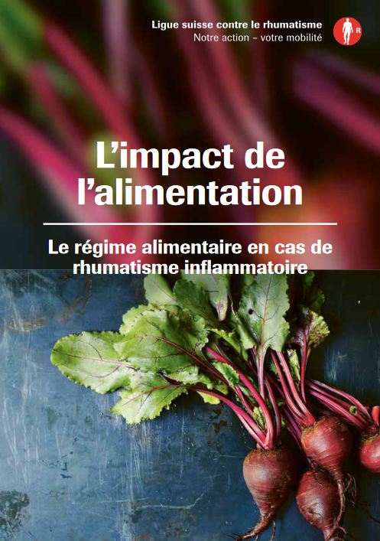**Le régime alimentaire en cas de rhumatisme inflammatoire**

60 pages

Disponible en allemand, français et italien

Commander gratuitement ici: [rheumaliga-shop.ch](http://www.rheumaliga-shop.ch/) (F431)

ou par téléphone au 044 487 40 10

**Auteur**

Patrick Frei, frei-text.ch

**Conseils nutritionnels et relecture spécialisée**

Sybille Binder-Schai, diététicienne diplômée FH, Zurich

**Informations complémentaires**  
Marianne Stäger, publications & édition, tél. 044 487 40 65, [m.staeger@rheumaliga.ch](mailto:m.staeger@rheumaliga.ch)

www.ligues-rhumatisme.ch  
